第二部分 恒定电流
专题2.19 与电流微观表达式相关问题
一．选择题
1．如图所示为一磁流体发电机的示意图，A、B是平行正对的金属板，等离子体(电离的气体，由自由电子和阳离子构成，整体呈电中性)从左侧进入，在t时间内有n个自由电子落在B板上，则关于R中的电流大小及方向判断正确的是( )
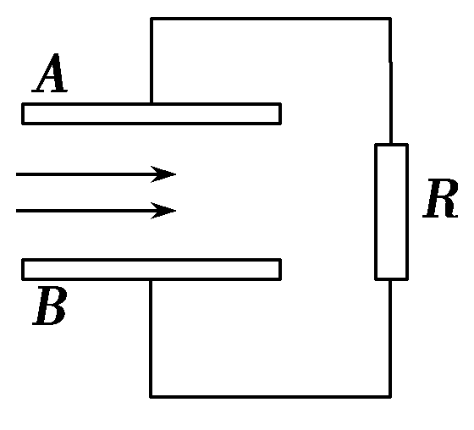
A．I＝，从上向下 B．I＝，从上向下 C．I＝，从下向上 D．I＝，从下向上
【参考答案】A
【名师解析】 等离子体从左侧进入后，正、负带电粒子在洛伦兹力的作用下，向极板偏转，根据题意，自由电子落在B板上，阳离子应该落在A板上，两极板间形成电势差，自由电子会从电势较低的B板通过导线流经电阻R回到A板，根据在t时间内有n个自由电子落在B板上，可知R中的电流大小I＝，R中的电流方向为从上向下．
2．(2016·荆州质检)在显像管的电子枪中，从炽热的金属丝不断放出的电子进入电压为U的加速电场，设其初速度为零，经加速后形成横截面积为S、电流为I的电子束。已知电子的电荷量为e、质量为m，则在刚射出加速电场时，一小段长为Δl的电子束内的电子个数是( )
A. B. C. D.
【参考答案】B
【名师解析】 电子加速后，由动能定理知eU＝mv²，电子射出加速电场的速度v＝ ，设单位长度内自由电子数为n，得I＝nev，n＝＝＝ ，所以长为Δl的电子束内的电子个数是N＝nΔl＝ ，B正确。
3.(2015·安徽理综，17)一根长为L，横截面积为S的金属棒，其材料的电阻率为ρ，棒内单位体积自由电子数为n，电子的质量为m，电荷量为e。在棒两端加上恒定的电压时，棒内产生电流，自由电子定向运动的平均速率为v，则金属棒内的电场强度大小为( )
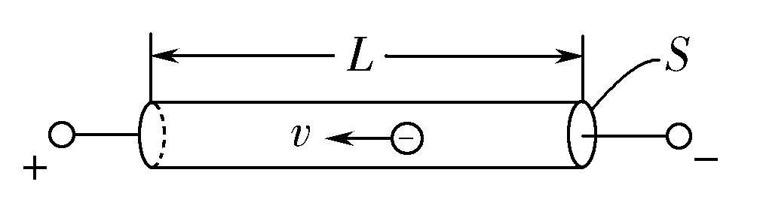
A. B. C.ρnev D.
【参考答案】C
【名师解析】 欧姆定律I＝，电流的微观表达式I＝neSv，电阻定律R＝ρ，则金属棒内场强大小为E＝＝＝ρnev，故选项C正确。
4.有一条横截面积为S的铜导线，通过的电流为I。已知铜的密度为ρ，摩尔质量为M，阿伏伽德罗常数为N_{A} ， 电子的电荷量为e。若认为导线中每个铜原子贡献一个自由电子，则铜导线中自由电子定向移动的速率可表示为（ ）
A. 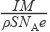 B. 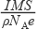 C. 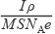 D. 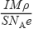
【参考答案】A
【名师解析】设铜导线中自由电子定向移动的速率为 ，导线中自由电子从一端定向移到另一端所用时间为 ，则导线的长度为 ，体积为 ，质量为 ，这段导线中自由电子的数目为 ，在 时间内这些电子都能通过下一截面，则电流 ，代入解得， 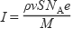，解得电子定向移动的速率： 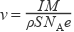，故A符合题意。
5.一根长为L，横截面积为S的金属棒，其材料的电阻率为ρ。棒内单位体积自由电子数为n，电子的质量为m，电荷量为e。在棒两端加上恒定的电压时，棒内产生电流、自由电子定向运动的平均速率为v。则金属棒内的电场强度大小为（ ）
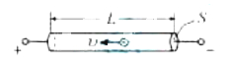
A. B. C. D.
【参考答案】C
【名师解析】,I=neSv,,,联立得E=nev，故选C。
【分析】本题考查电阻定律、欧姆定律和电流的微观表达式等，意在考查考生的综合分析能力和建模能力。考查公式组合，公式组合在高中物理的考查是很多的，哪几个容易组合出题，要总结出来，记在心里，当看到类似的的题时，就联想它们。
二．计算题
1. （20分）（2018北京海淀查缺补漏练习）由某种金属材料制成的圆柱形导体，将其两端与电源连接，会在导体内部形成匀强电场，金属中的自由电子会在电场力作用下发生定向移动形成电流。已知电子质量为m，电荷量为e，该金属单位体积的自由电子数为n。
（1）若电源电动势为E，且内阻不计，
a. 求电源从正极每搬运一个自由电子到达负极过程中非静电力所做的功W_{非}；
b. 从能量转化与守恒的角度推导：导体两端的电压U等于电源的电动势E；
没有外电场时自由电子的运动路径
电子的定向移动位移
通电导线中有外电场E
未通电导线中没有外电场
有外电场时自由电子的运动路径
（2）经典的金属电子论认为：在外电场（由电源提供的电场）中，金属中的自由电子受到电场力的驱动，在原热运动基础上叠加定向移动，如图所示。在定向加速运动中，自由电子与金属正离子发生碰撞，自身停顿一下，将定向移动所获得的能量转移给金属正离子，引起正离子振动加剧，金属温度升高。自由电子在定向移动时由于被频繁碰撞受到阻碍作用，这就是电阻形成的原因。
自由电子定向移动的平均速率为v，热运动的平均速率为u，发生两次碰撞之间的平均距离为x。由于v<<u，所以自由电子发生两次碰撞的时间间隔主要由热运动决定。自由电子每次碰撞后的定向移动速率均变为零。
a. 求该金属的电阻率ρ，并结合计算结果至少说明一个与金属电阻率有关的宏观因素；
b. 该导体长度为L，截面积为S。若将单位时间内导体中所有自由电子因与正离子碰撞而损失的动能之和设为ΔE_{k}，导体的发热功率设为P，试证明P=ΔE_{k}。
【名师解析】.
（1）a. 由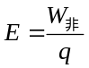可知，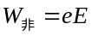
b. 由能量转化与守恒定律可知，电场力做功等于非静电力做功，即：W_{电}=W_{非}1分
设电路中的电流为I，则在t时间内W_{电}=UIt，W_{非}=EIt （2分）
所以有UIt=EIt，即：U=E （2分）
说明：从闭合电路欧姆定律推导不得分，其他方法只要正确同样给分。
（2）a. 设导体长度为L，截面积为S，两端电压为U，通过的电流为I。
电子发生两次碰撞之间，在原有的匀速运动（热运动）的同时，叠加在外电场作用下由静止开始的匀加速运动（定向移动），但因v<<u，所以
两次碰撞的平均时间间隔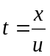
电子在外电场中做定向移动的加速度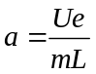
电子碰撞前瞬间的定向移动速度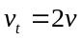，且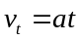 （2分）
整理可得导体两端电压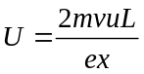 （2分）
设在Δt时间内流过导体的电荷量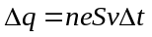
由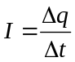可知：I=neSv （2分）
代入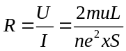
与电阻定律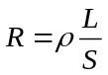比较，有：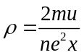 （2分）
说明：其他求解方法只要正确同样给分。
从计算结果可知，金属的电阻率与金属中单位体积的自由电子数n、自由电子热运动平均速率u和碰撞的平均距离x有关，所以在宏观上，电阻率与金属的种类和温度有关。（只要说出一种因素即可得分） （1分）
b. 导体的发热功率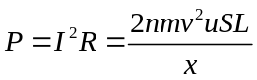 （1分）
单位时间内一个自由电子因与正离子碰撞而损失的动能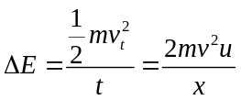 （2分）
导体中所有自由电子在单位时间内损失的动能之和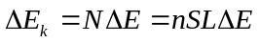
所以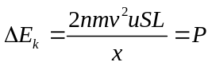 （2分）
2．（16分） （2018北京海淀查缺补漏练习）对于同一物理问题，常常可以从宏观与微观两个不同角度进行研究，找出其内在联系，从而更加深刻地理解其物理本质。一段横截面积为S、长为l的直导线，单位体积内有n个自由电子，一个电子电量为e。该导线通有恒定电流时，导线两端的电势差为U，假设自由电子定向移动的速率均为v。
（1）求导线中的电流I；
（2）所谓电流做功，实质上是导线中的恒定电场对自由电荷的静电力做功。为了求解在时间t内电流做功W为多少，小红和小明给出了不同的想法：
小红记得老师上课讲过，W=UIt，因此将第（1）问求出的I的结果代入，就可以得到W的表达式。但是小红不记得老师是怎样得出W=UIt这个公式的。小明提出，既然电流做功是导线中的恒定电场对自由电荷的静电力做功，那么应该先求出导线中的恒定电场的场强，即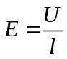，设导体中全部电荷为q后，再求出电场力做的功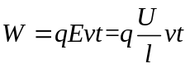，将q代换之后，小明没有得出W=UIt的结果。
请问你认为小红和小明谁说的对？若是小红说的对，请给出公式的推导过程；若是小明说的对，请补充完善这个问题中电流做功的求解过程。
（3）为了更好地描述某个小区域的电流分布情况，物理学家引入了电流密度这一物理量，定义其大小为单位时间内通过单位面积的电量。若已知该导线中的电流密度为j，导线的电阻率为ρ，试证明：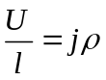。
【名师解析】（1）电流的定义式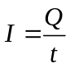，在t时间内，流过横截面的电荷量Q=nSvte，
因此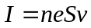（3分）
（2）小红和小明说的都有一定道理，按照以下情况均可给分。
a.小红说的对。由于，在t时间内通过某一横截面的电量Q=It，对于一段导线来说，每个横截面通过的电量均为Q，则从两端来看，相当于Q的电荷电势降低了U，则
W=QU=UIt。（3分）
b.小明说的对。恒定电场的场强，导体中全部电荷为q=nSle，
电场力做的功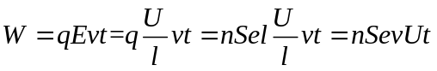
又因为，则W=UIt。 （4分）
（3）由欧姆定律：U=IR， 由电阻定律：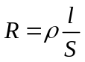
则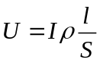，则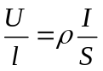
由电流密度的定义：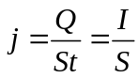
故 （6分）
3. （2015·北京卷）真空中放置的平行金属板可以用作光电转换装置，如图所示．光照前两板都不带电．以光照射A板，则板中的电子可能吸收光的能量而逸出．假设所有逸出的电子都垂直于A板向B板运动，忽略电子之间的相互作用．保持光照条件不变．a和b为接线柱．
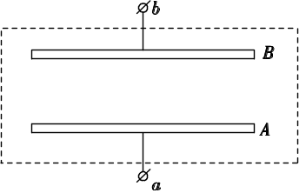
已知单位时间内从A板逸出的电子数为N，电子逸出时的最大动能为E_{km}，元电荷为e.
(1)求A板和B板之间的最大电势差U_{m}，以及将a、b短接时回路中的电流I_{短．}
(2)图示装置可看作直流电源，求其电动势E和内阻r.
(3)在a和b之间连接一个外电阻时，该电阻两端 的电压为U，外电阻上消耗的电功率设为P；单位时间内到达B板的电子，在从A板运动到B板的过程中损失的动能之和设为ΔE_{k}.请推导证明P＝ΔE_{k}.
(注意：解题过程中需要用到、但题目中没有给出的物理量，要在解题中做必要的说明)
【参考答案】 (1) Ne (2) (3)略
【名师解析】 (1)由动能定理，有
E_{km}＝eU_{m}，
可得U_{m}＝
短路时所有逸出电子都到达B板，故短路电流
I_{短}＝Ne.
(2)电源的电动势等于断路时的路端电压，即上面求出的U_{m}，所以
E＝U_{m}＝
电源内阻
r＝＝.
(3)外电阻两端的电压为U，则电源两端的电压也是U.
由动能定理，一个电子经电源内部电场后损失的动能ΔE_{ke}＝eU
设单位时间内有N′个电子到达B板，则损失的动能之和ΔE_{k}＝N′eU
根据电流的定义，此时电源内部的电流I＝N′e
此时流过外电阻的电流也是I＝N′e，
外电阻上消耗的电功率P＝IU＝N′eU
所以P＝ΔE_{k}.
4.(20分)（2018北京海淀二模）用电子加速器产生的高能电子束照射可使一些物质产生物理、化学和生物学效应，其中电子束焊接是发展最快、应用最广泛的一种电子束加工技术。电子束加工的特点是功率大，能在瞬间将能量传给工件，而且电子束的能量和位置可以用电磁场精确和迅速地调节，实现计算机控制。
图14甲是电子束加工工件的示意图，电子枪产生热电子后被高压电源加速，经聚焦系统会聚成很细的电子束，打在工件上产生高压力和强能量，对工件进行加工。图14乙是电子加速系统，K是与金属板M距离很近的灯丝，电源E₁给K加热可以产生初速度不计的热电子，N为金属网，M、N接在输出电压恒为U的高压电源E₂上，M、N之间的电场近似为匀强电场。系统放置在真空环境中，通过控制系统排走工件上的多余电子，保证N与工件之间无电压。正常工作时，若单位时间内从K发出的电子数为n，经M、N之间的电场加速后大多数电子从金属网N的小孔射出，少部分电子打到金属网丝上被吸收，从而形成回路电流，电流表的示数稳定为I。已知电子的质量为m、电量为e，不计电子所受的重力和电子之间的相互作用。
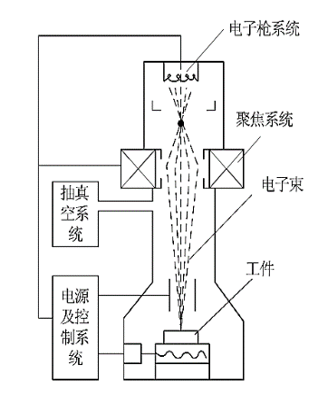
图14
高压
电源
甲
M
N
S
E₂
乙
N
M
E₁
K
A
（1）求单位时间内被金属网N吸收的电子数n′；
（2）若金属网N吸收电子的动能全部转化为内能，试证明其发热功率P=IU；
（3）a.电子在聚焦时运动方向改变很小，可认为垂直打到工件上时的速度与从N中射出时的速度相同，并假设电子打在工件上被工件全部吸收不反弹。求电子束打到工件表面时对工件的作用力大小；并说明为增大这个作用力，可采取的合理可行的措施（至少说出两种方法）；
b. 已知MN梁板间的距离为d，设在两板之间与M相距x到x+△x的空间内（△x足够小）电子数为△N，求 与x的关系式。
【名师解析】
（1）在单位时间内打到金属网N上被吸收的电子数为 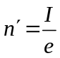……………（3分）
（2）设在金属网N上产生的热功率为P，则
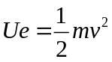 …………… （2分）
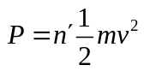…………… （2分）
解得： P=IU …………… （1分）
(3) a. 在Δt时间内到达工件处的电子数为n₂=（n- n′) Δt…………… （2分）
在Δt时间内，有n₂个电子与工件作用时速度由v减为0，设电子受到工件的持续作用力大小为F，由动量定理得
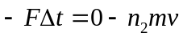 …………… （2分）
解得：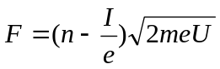
由牛顿第三定律，电子对工件的作用为大小为
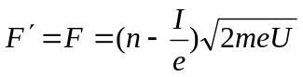 …………… （2分）
增大电源E₁辐射电子的功率；增大E₂电压U；使金属丝变细且空格适当变大些，从而减少金属网N吸收的电子。…………… （2分）
(每说出一点给1分，共计2分)
b. 距M板x处电子速度为v，由动能定理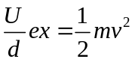…………… （1分）
设电子通过Δx的时间为Δt
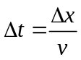
又因为 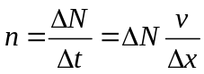
所以 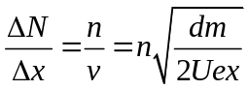…………… （3分）

